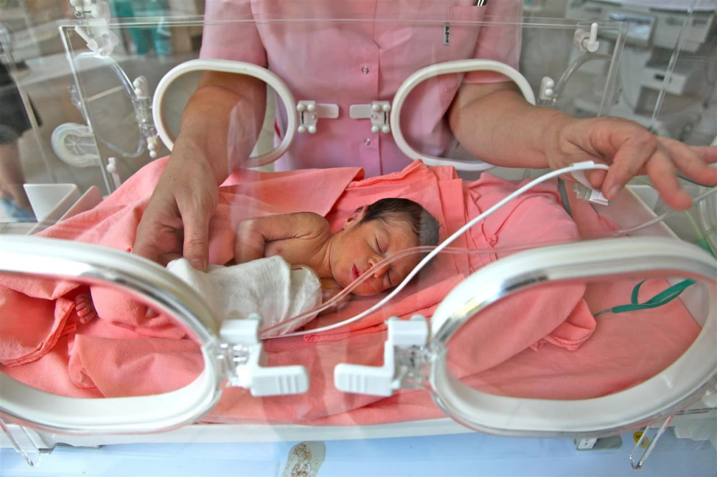
ከመወለጃ ጊዜ ቀድመው የሚወለዱ ጨቅላ ህጻናት

አዲስ ሕፃን ወደ ዓለም ማምጣት አስደሳች ተሞክሮ ነው። ነገር ግን ልጅዎ ይወለዳል ተብሎ ከሚጠበቀው ጊዜ ቀደም ብሎ ሲመጣ አስደንጋጭ እና ከባድ ስሜት እንዲሰማዎት ሊያደርግ ይችላል። ከመወለጃ ጊዜ ቀድመው የሚወለዱ ጨቅላ ህጻናት ጤናማ እንዲሆኑ እና እንዲያድጉ ልዩ እንክብካቤ እና ክትትል ያስፈልጋቸዋል። ይህ ጽሁፍ ያለጊዜ ቀድመው የተወለዱ ጨቅላ ህጻናትን ጤና እና እድገት እንዴት መደገፍ እንደሚችሉ ለመረዳት ይረዳዎታል።

“ያለ-ጊዜ ቀድመው” ማለት ምን ማለት ነው?

ያለጊዜ ቀድሞ የተወለደ ጨቅላ ህጻን የምንለው ከ37 የእርግዝና ሳምንታት በፊት የተወለደ ሲሆን ሕፃኑ ምን ያህል ቀደም ብሎ እንደተወለደ ባለው ጊዜ ላይ በመመስረት ዶክተሮች ያለጊዜ የሚወለዱ ጨቅላ ህጻናትን በተለያየ ደረጃ ይመድባሉ፡-

- ከ 34 እስከ 36 ሳምንታት
- ከ 32 እስከ 34 ሳምንታት
- ከ 28 እስከ 32 ሳምንታት
- ከ 28 ሳምንታት በፊት

አንድ ያለጊዜ ቀድሞ የተወለደ ጨቅላ ህጻን በህይወቱ የመጀመሪያዎቹ ቀናት እና ሳምንታት ውስጥ ከሌሎች ልጆች የበለጠ የሕክምና ድጋፍ እና ክትትል ያስፈልገዋል።

ሕፃናት ለምን ከጊዜ-ቀደም ብለው ይወለዳሉ?

ልጅዎ ይወለዳል ተብሎ ከሚጠበቀው ጊዜ ቀደም ብሎ በብዙ ምክንያቶች ሊወለድ ይችላል። አንዳንድ የተለመዱ ምክንያቶች የሚከተሉትን ያካትታሉ:-

- መንታ እርግዝና (ሁለት፣ ሶስት ወይም ከዚያ በላይ)
- በእርግዝና ወቅት ኢንፌክሽኖች
- ከእርግዝና ጋር የተያያዘ ከፍተኛ የደም ግፊት ወይም ፕሪኤክላምፕሲያ
- በእንግዴ ልጅ ወይም በማህፀን ላይ ያሉ ችግሮች
- ሥር-ሰደድ የጤና ችግር (እንደ ስኳር በሽታ)
- ማጨስ ወይም
- ደካማ አመጋገብ ያለው የአኗኗር ዘይቤ

አንዳንድ ጊዜ ምንም የተለየ ምክንያት ላይገኝ ሲችል በጣም አስፈላጊው ነገር እናት እና ሕፃን በተቻለ ፍጥነት ትክክለኛውን እንክብካቤ እንዲያገኙ ማድረግ ነው።

ያለጊዜ ቀድሞ የሚወለዱ ጨቅላ ህጻናት እንክብካቤ

ያለጊዜ ቀድመው የተወለዱ ጨቅላ ህጻናት የአካል ክፍሎቻቸው ገና በማደግ ላይ ስለሆኑ ብዙውን ጊዜ ተጨማሪ የሕክምና ድጋፍ ያስፈልጋቸዋል። ብዙዎቹ በጨቅላ ህጻናት ከፍተኛ እንክብካቤ ክፍል (NICU) ውስጥ በመቆየት የሚከተሉትን እንክብካቤዎች እዚያ ያገኛሉ።

- የአተነፋፈስ እገዛ፡- አንዳንድ ያለጊዜ የተወለዱ ጨቅላ ህጻናት ተጨማሪ ኦክሲጅን ወይም የቬንትሌተር እገዛ ሊያስፈልጋቸው ይችላል።
- የሙቀት ድጋፍ፡- የማሞቂያ ሳጥኖች ወይም ኢንኩቤተሮች የሰውነታቸውን ሙቀት መጠን ለመጠበቅ እና ለመቆጣጠር ይረዳሉ።
- የተመጣጠነ አመጋገብ፡- ያለጊዜ የተወለዱ ጨቅላ ሕፃናት በደንብ መጥባት እና መዋጥ እስኪችሉ ድረስ በቱቦ ሊመገቡ ይችላሉ።
- የኢንፌክሽን መከላከያ፡- በሽታ የመከላከል ስርዓታቸው ገና በማደግ ላይ ስለሆነ በሽታን ለመከላከል ተጨማሪ ጥንቃቄ ሊደረግ ይችላል።

በጨቅላ ህጻናት ከፍተኛ እንክብካቤ ክፍል (NICU) ውስጥ ዶክተሮች፣ ነርሶች እና ልዩ ልዩ ባለሙያዎች የልጅዎን ጤና እና እድገት በቅርበት ይከታተላሉ።

ወደ ቤት ስንሄድ ምን እንጠብቅ?

ከጨቅላ ህጻናት ከፍተኛ እንክብካቤ ክፍል በሃኪሞች ፈቃድ መውጣት እና ወደ ቤት መሄድ ትልቅ ምዕራፍ ሲሆን ብዙውን ጊዜ ከዚህ ክፈል ከመውጣቱ በፊት ልጅዎ የሚከተሉትን ማድረግ ይችላል:-

- ያለምንም እርዳታ መተንፈስ
- የሰውነት ሙቀትን መቆጣጠር መቻል
- በአፍ መመገብ እና በቋሚነት ክብደት መጨመር

ወደ ቤት ከተመለሱ በኋላ የክትትል ጉብኝቶች በጣም አስፈላጊ ሲሆኑ የጤና እንክብካቤ ቡድንዎ የልጅዎን እድገት፣ የመስማት፣ የማየት እና የእድገት ደረጃን ይከታተላሉ።

ያለጊዜ ቀድመው የተወለዱ ጨቅላ ህጻናትን በቤት ውስጥ መንከባከብ

በቤት ውስጥ የጨቅላ ልጅዎን ጤና እና እድገት ለመደገፍ ቁልፍ የሚባሉ መንገዶች እነዚህን ያካትታሉ፡-

1. አመጋገብ
ኢንፌክሽንን የሚከላከሉ ንጥረ ነገሮችን እና ፀረ እንግዳ አካላትን የእናት ጡት ወተት ስለያዘ ያለጊዜ ቀድመው ለተወለዱ ጨቅላ ህጻናት በጣም ጠቃሚ ነው። ጡት ማጥባት አስቸጋሪ ከሆነ የእንክብካቤ ቡድንዎ ወተት ለመስጠት ተጨማሪ መንገዶችን ሊጠቁም ይችላል።
2. በቂ እንቅልፍ
ልጅዎን በጀርባው፣ በጠንካራ ፍራሽ፣ ያለ ትራስ ወይም አሻንጉሊቶች በአልጋው ውስጥ በማስተኛት በቂ እንቅልፍ እንዲያገኝ ያድርጉት።
3. በሽታን መከላከል
የእጅዎን ንጽህና በአግባቡ በመታጠብ በመጠበቅ እና ጎብኝዎችን በመገደብ (በተለይም በጉንፋን ወቅት) በሽታን መከላከል ይችላሉ።
4. የእድገት ድጋፍ
ያለጊዜ የተወለዱ ሕፃናት ከሌሎች ሕፃናት የዘገየ እድገት ሊኖራቸው ሲችል መደበኛ ምርመራ እና ቅድመ-ጣልቃገብ እንክብካቤ እድገትን ለመከታተል እና ለመደገፍ ይረዳል።

5. ስሜታዊ ድጋፍ
ያለጊዜ የተወለደ ሕፃንን መንከባከብ የስሜት ውጥረትን ሊያስከትል ስለሚችል እርዳታን ለማግኘት ከቤተሰብ፣ ጓደኛ ወይም ሌሎች ሰዎች ድጋፍ ለማግኘት አያቅማሙ።

ለወላጆች መልእክት

የእያንዳንዱ ያለጊዜ የተወለደ ሕፃን ጉዞ ልዩ ስለሆነ በፍቅር፣ በትዕግስት እና በትክክለኛ እንክብካቤ አብዛኛዎቹ ጤናማ እና ንቁ ልጆች ሆነው ያድጋሉ። የቱንም ያህል ትንሽ ቢሆን እያንዳንዱን የእድገት ምዕራፍ በቅርብ በመከታተል እና በመንከባከብ ልዩነት መፍጠር ይቻላል። ስለማንኛውም ጥያቄ ወይም ስጋት መመሪያ እና ድጋፍ ለማግኘት ከህጻናት ሐኪምዎ ወይም ከአራስ ሕፃናት እንክብካቤ ቡድን ጋር በቅረበት ይነጋገሩ።

